**习题7**

1.试述数据库设计过程

**答：1.需求分析；2.概念结构设计；3.逻辑结构设计；4.数据库物理设计；5.数据库实施；6.数据库运行和维护。**

**设计一个完善的数据库应用系统往往是上述6个阶段的不断重复**

2.试述数据库设计过程中形成的数据库模式

**答：数据库设计的不同阶段形成数据库的各级模式，即：1.在概念结构设计阶段形成独立于及其特点、独立于各个DBMS产品的概念模式，在本篇中就是E-R图；2.在逻辑结构设计阶段将E-R图转换成具体的数据库产品支持的数据模型如关系模型,形成数据库逻辑模式;然后在基本表的基础上再建立必要的视图(view),形成数据的外模式；3.在物理结构设计阶段,根据 DBMS 特点和处理的需要进行物理存储安排建立索引，形成数据库内模式**

3.需求分析阶段的设计目标是什么?调查的内容是什么?

**答：需求分析阶段的设计目标是通过详细调查现实世界要处理的对象(组织、部门、企业等),充分了解原系统(手工系统或计算机系统)工作概况,明确用户的各种需求,然后在此基础上确定新系统的功能。**

**调查的内容是“数据”和“处理”,即获得用户对数据库的如下要求:**

**1信息要求。指用户需要从数据库中获得信息的内容与性质。由信息要求可以导出数**

**据要求即在数据库中需要存储哪些数据。**

**2处理要求。指用户要完成什么处理功能,对处理的响应时间有什么要求,处理方式是**

**批处理还是联机处理。**

**3安全性与完整性要求。**

4.需求分析阶段得到的数据字典的内容和作用是什么?

**答：数据字典的内容通常包括数据项、数据结构数据流数据存储和处理过程5个部分。其中数据项是数据的最小组成单位,若干个数据项可以组成一个数据结构。数据字典通过对数据项和数据结构的定义来描述数据流、数据存储的逻辑内容。**

**数据字典的作用:数据字典是关于数据库中数据的描述,在需求分析阶段建立,是下一步进行概念设计的基础并在数据库设计过程中不断修改、充实和完善。**

1. 什么是数据库的概念结构?

**答：概念结构是信息世界的结构,即概念模型,其主要特点是:**

**1能真实充分地反映现实世界,包括事物和事物之间的联系,能满足用户对数据的处理要求,是对现实世界的一个真实模型。**

**2易于理解从而可以用它和不熟悉计算机的用户交换意见用户的积极参与是数据库设计成功的关键。**

**3易于更改当应用环境和应用要求改变时容易对概念模型修改和扩充**

**4易于向关系、网状层次等各种数据模型转换。**

**概念结构的设计策略通常有 4种**

**1自顶向下。即首先定义全局概念结构的框架,然后逐步细化。**

**2自底向上。即首先定义各局部应用的概念结构,然后将它们集成起来,得到全局概念结构。**

**3逐步扩张。首先定义最重要的核心概念结构,然后向外扩充,以滚雪球的方式逐步生成其他概念结构,直至总体概念结构。**

**混合策略。即将自顶向下和自底向上相结合,用自顶向下策略设计一个全局概念结构的框架,以它为骨架集成由自底向上策略中设计的各局部概念结构。**

6.定义并解释概念模型中以下术语:

实体，实体型，实体集，属性，码，实体-联系图(E-R图)

**答：实体;客观存在并可以相互区分的事物叫实体。**

**实体型:具有相同属性的实体具有相同的特征和性质,用实体名及其属性名集合来抽象和刻画同类实体称为实体型。**

**实体集:同型实体的集合称为实体集。**

**属性:实体所具有的某一特性，一个实体可由若干个属性来刻画**

**码:唯一标识实体的属性集称为码。**

**实体-联系图(E-R图):描述实体型、属性和联系的一种方法,其中:**

**1实体型用矩形表示,矩形框内写明实体名。**

**2属性用椭圆形表示并用无向边将其与相应的实体型连接起来**

**3联系用菱形表示菱形框内写明联系名并用无向边分别与有关实体连接起来同时在无向边旁标上联系的类型(1:1,1:n或m:n)。**

7.某学院有若干个系，每个系有若干班级和教研室，每个教研室有若干教师，其中有的教授和副教授每人各带若干研究生，每个班有若干学生，每个学生选修若干课程，每门课可由若干学生选修，某学生选修某门课程有一个成绩。请用 E-R 图画出此应用场景的概念模型

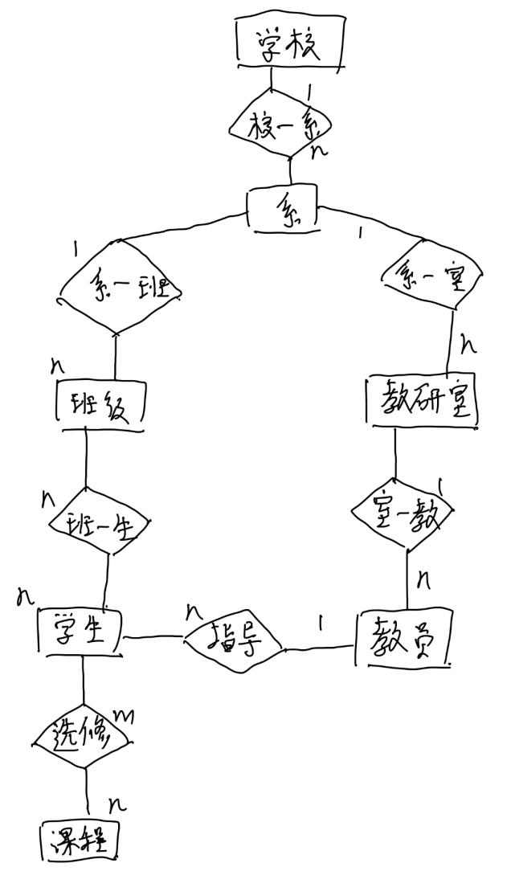

8.某工厂生产若干产品，每种产品由不同的零件组成，有的零件可用在不同的产品上。这些零件由不同的原材料制成，不同零件所用的材料可以相同。这些零件按所属的不同产品分别放在仓库中，原材料按照类别放在若干仓库中。请用 E-R 图画出此工厂产品、零件、材料、仓库的概念模型

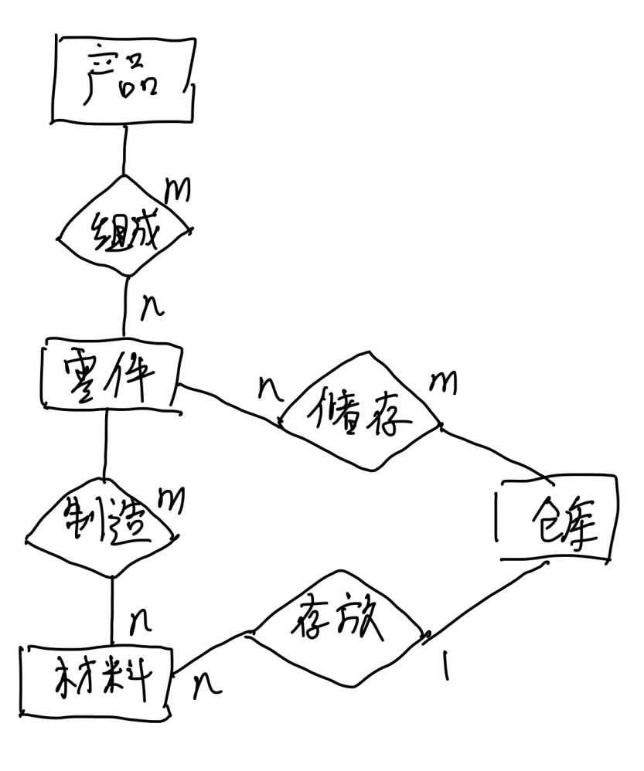

9.某医院的住院管理信息系统中需要下述信息。

科室:科室名，科室地址，科室电话

病房:病房号，床位号，科室名

医生:工作证号，姓名，职称，科室名，性别，年龄

住院病人:姓名，性别，身份证号

其中，一个科室可以有多位医生，有且仅有一个科室主任领导其他医生，一个医生只属于一个科室。一个病房只属于一个科室，一个科室有多个病房，一个病房只属于一个科室。一个医生可以负责治疗多位住院病人，一位住院病人可以同时由多名医生诊治，其中有一位为主治医生。

请用E-R图描述该住院管理信息系统的概念模型

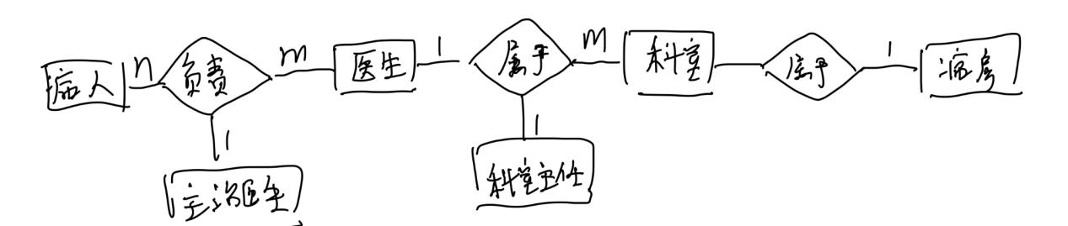

10.什么是数据库的逻辑结构设计?试述其设计步骤

**答：数据库的逻辑结构设计就是把概念结构设计阶段设计好的基本 E-R 图转换为与选用的DBMS产品所支持的数据模型相符合的逻辑结构。设计步骤为:**

**1将概念结构转换为关系模型:**

**2对数据模型进行优化。**

11.试把第7题和第8题中的E-R图转换为关系模型

**答：习题7中的 E-R图转换的关系模型如下,其中有下画线的属性是主码属性**

**系(系编号,系名,学校名)**

**班级(班级编号,班级名,系编号)**

**教研室(教研室编号,教研室,系编号)**

**学生(学号,姓名,学历,班级编号,导师职工号)**

**课程(课程编号,课程名)**

**教员(职工号,姓名,职称,教研室编号)**

**选课(学号,课程编号,成绩)**

**习题8中的 E-R图转换的关系模型如下,其中有下画线的属性是主码属性**

**产品(产品号,产品名,仓库号)**

**零件(零件号,零件名)**

**原材料(原材料号,原材料名,类别,仓库号,存放量)**

**仓库(仓库号,仓库名)**

**产品组成(产品号,零件号,使用零件量)**

**零件组成(零件号,原材料号,使用原材料量)**

**零件储存(零件号,仓库号,存储量)**

12.试用规范化理论中有关范式的概念分析第7题设计的关系模型中各个关系模式的候选码，它们属于第几范式?会产生什么更新异常?

**答：习题7中设计的各个关系模式的码都用下画线注明,这些关系模式都只有一个码,且都是唯一决定的因素,所以都属于 BCNF。不会产生更新异常现象。**

13.规范化理论对数据库设计有什么指导意义?

**答：规范化理论为数据库设计人员判断关系模式优劣提供了理论标准,可用以指导关系数据模型的优化,用来预测模式可能出现的问题,为设计人员提供了自动产生各种模式的算法工具,使数据库设计工作有了严格的理论基础。**

14.试述数据库物理设计的内容和步骤

**答：数据库在物理设备上的存储结构与存取方法称为数据库的物理结构,它依赖于给定的DBMS。为一个给定的逻辑数据模型选取一个最适合应用要求的物理结构,就是数据库的物理设计的主要内容。**

**数据库的物理设计步骤通常分为两步:**

**1确定数据库的物理结构在关系数据库中主要指存取方法和存储结构**

**2对物理结构进行评价,评价的重点是时间和空间效率。**

15.数据输入在实施阶段的重要性是什么?如何保证输入数据的正确性?

**答：数据库是用来对数据进行存储、管理与应用的,因此在实施阶段必须将原有系统中的历史数据输人到数据库。数据量一般都很大,而且数据来源于部门中的各个不同的单位。数据的组织方式、结构和格式都与新设计的数据库系统有相当的差距,组织数据录人就要将各类源数据从各个局部应用中抽取出来,分类转换,最后综合成符合新设计的数据库结构的形式输人数据库。因此这样的数据转换、组织入库的工作是相当费力费时的。特别是原系统是手工数据处理系统时,各类数据分散在各种不同的原始表格、凭证单据之中,数据输人工作量更大**

**保证输入数据正确性的方法:为提高数据输入工作的效率和质量,应该针对具体的应用环境设计一个数据录人子系统,由计算机来完成数据入库的任务。在源数据入库之前要采用多种方法对它们进行检验,以防止不正确的数据人库。**

16.什么是数据库的重组和重构?为什么要进行数据库的重组和重构?

**答：数据库的再组织是指按原设计要求重新安排存储位置、回收垃圾、减少指针链等,以提高系统性能。**

**数据库的重构造则是指部分修改数据库的模式和内模式,即修改原设计的逻辑和物理结构。数据库的再组织是不修改数据库的模式和内模式的。**

**进行数据库的再组织和重构造的原因:**

**数据库运行一段时间后,由于记录不断增、删、改,会使数据库的物理存储情况变坏,降低了数据的存取效率,数据库性能下降这时DBA就要对数据库进行重组织。DBMS一般都提供数据重组织用的实用程序。**

**数据库应用环境常常发生变化,如增加新的应用或新的实体,取消了某些应用,有的实体与实体间的联系也发生了变化等,使原有的数据库设计不能满足新的需求,需要调整数据库的模式和内模式。这就要进行数据库重构造。**